Autoridad Portuaria de Alicante
La nueva valoración de terrenos y aguas supondrá un ahorro de casi un 6% para las empresas del puerto de Alicante
- La valoración influye directamente en las cuotas de las tasas de ocupación, a las que tienen que hacer frente las empresas que se establecen en zona portuaria.
- La Autoridad Portuaria propuso la actualización de precios en febrero de 2020, pensando en las empresas y la competitividad del puerto.
Alicante – 9/noviembre/2021.- El Ministerio de Transportes, Movilidad y Agenda Urbana ha aprobado la propuesta de la Autoridad Portuaria para actualizar la valoración de terrenos y aguas de la zona de servicio del puerto de Alicante, que se ha publicado en el BOE, este sábado 6 de noviembre.
La Autoridad Portuaria elevaba, en febrero de 2020, la propuesta al Consejo de Administración para actualizar la valoración de los terrenos del puerto, consciente de la necesidad, por aquel entonces, de ajustar las tasas con dos objetivos: por un lado, las empresas concesionarias se beneficiarían de un importante ahorro, y, por otro lado, el puerto será más atractivo para posibles inversores, al tener unas tasas más competitivas. Meses más tarde, debido a la crisis sanitaria, y en estos momentos, por la general subida de costes derivada de la pandemia, esta actualización cobra aún más importancia.
Para la realización de esta valoración de terrenos, el puerto se ha dividido en diez áreas funcionales diferenciadas y se ha calculado su valor de forma individual, con precios que van desde los 67,02 €/m² de zonas como la Dársena Pesquera, hasta los 235,27 €/m² de las zonas más solicitadas, como la Dársena Interior, que se encuentra integrada con la ciudad.
La lámina de agua ha sido diferenciada en cinco zonas, cuyos precios van desde los 8,91 €/m², en las aguas exteriores, a los 28,69 €/m² de la Dársena Interior (zona de embarcaciones de recreo).
La valoración de los terrenos influye directamente en las cuotas de las tasas de ocupación, a las que tienen que hacer frente las empresas que se establecen en el puerto. Con esta nueva valoración, la reducción media para los concesionarios será de un 5,9 %, lo que significa que, comparativamente con el año de referencia 2019, el puerto dejaría de ingresar alrededor de 200.000 euros, lo que supondría pasar de una recaudación de 3,28 millones de euros por tasas de ocupación, a algo menos de 3.09 millones, en ese concepto.
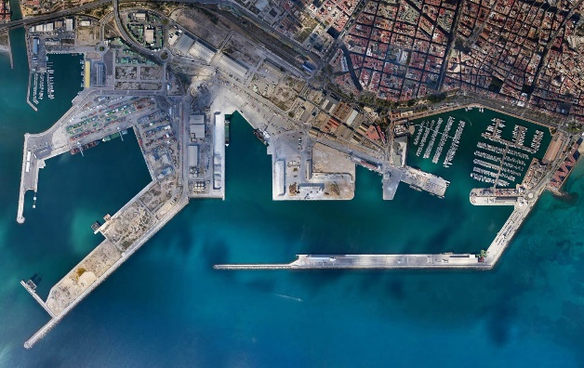
Imagen: Vista aérea del puerto de Alicante

BOE nº 266, de 6 de noviembre de 2021: Orden TMA/1203/2021, de 21 de octubre, por la que se aprueba la valoración de los terrenos y las aguas de la zona de servicio del puerto de Alicante.
(en 2020 se realizaron reducciones en la tasa de ocupación, contempladas en el RDL 15/2020, aprobado por el Gobierno de España, de medidas urgentes complementarias para apoyar la economía y el empleo)

